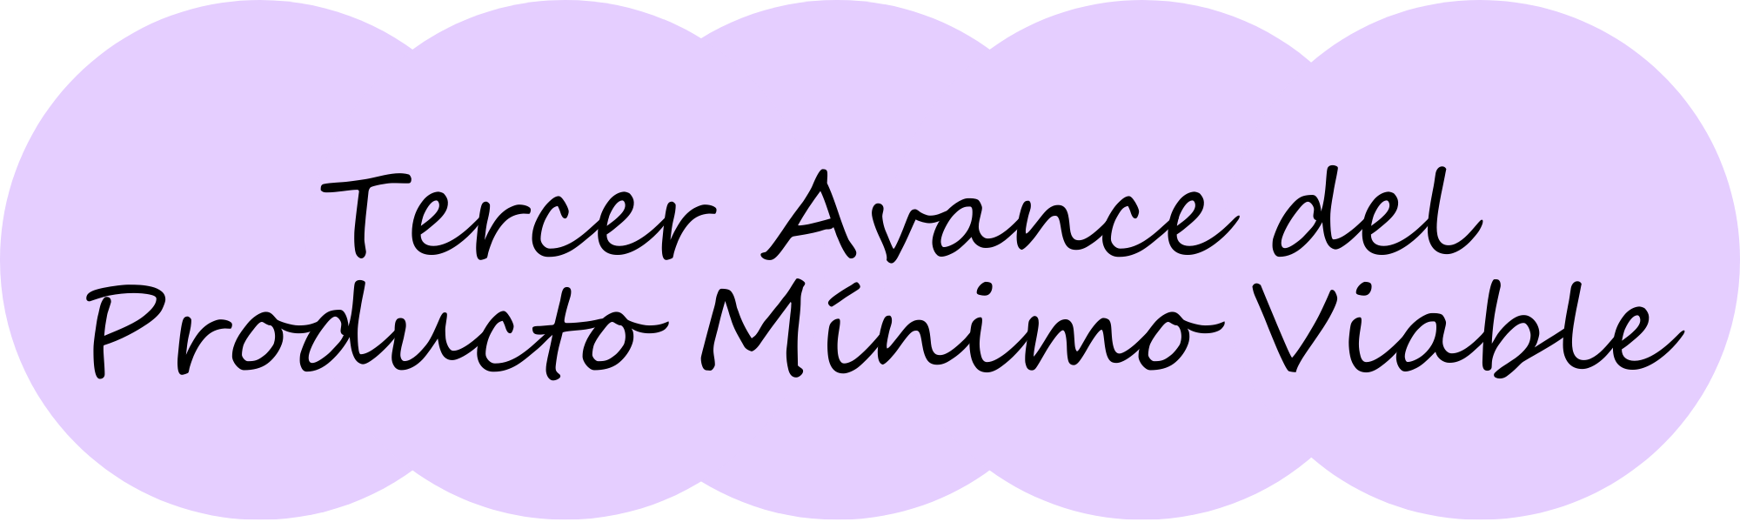



1. **Presentar audios e imágenes según Storyboard.**

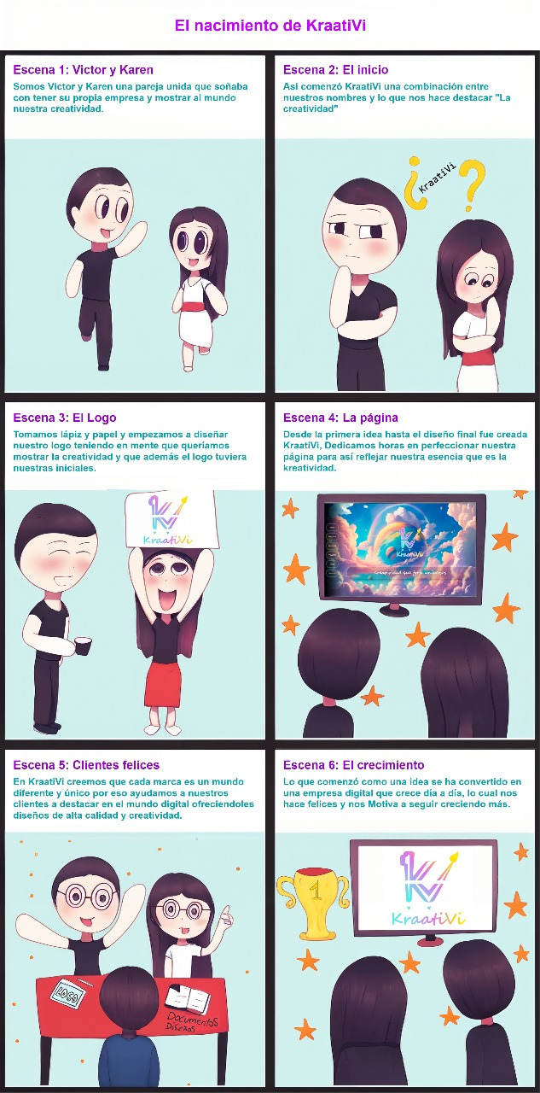

En el storyboard encontramos la historia de cómo surgió KraatiVi, empezando con una idea, luego un logo e identidad, multimedia y página web; y de esa manera hemos llegado a varios clientes, por lo tanto, en los siguientes puntos podrán observar los elementos multimedia de audio y video existentes de KraatiVi.

1. **Integración de los elementos multimedia.**

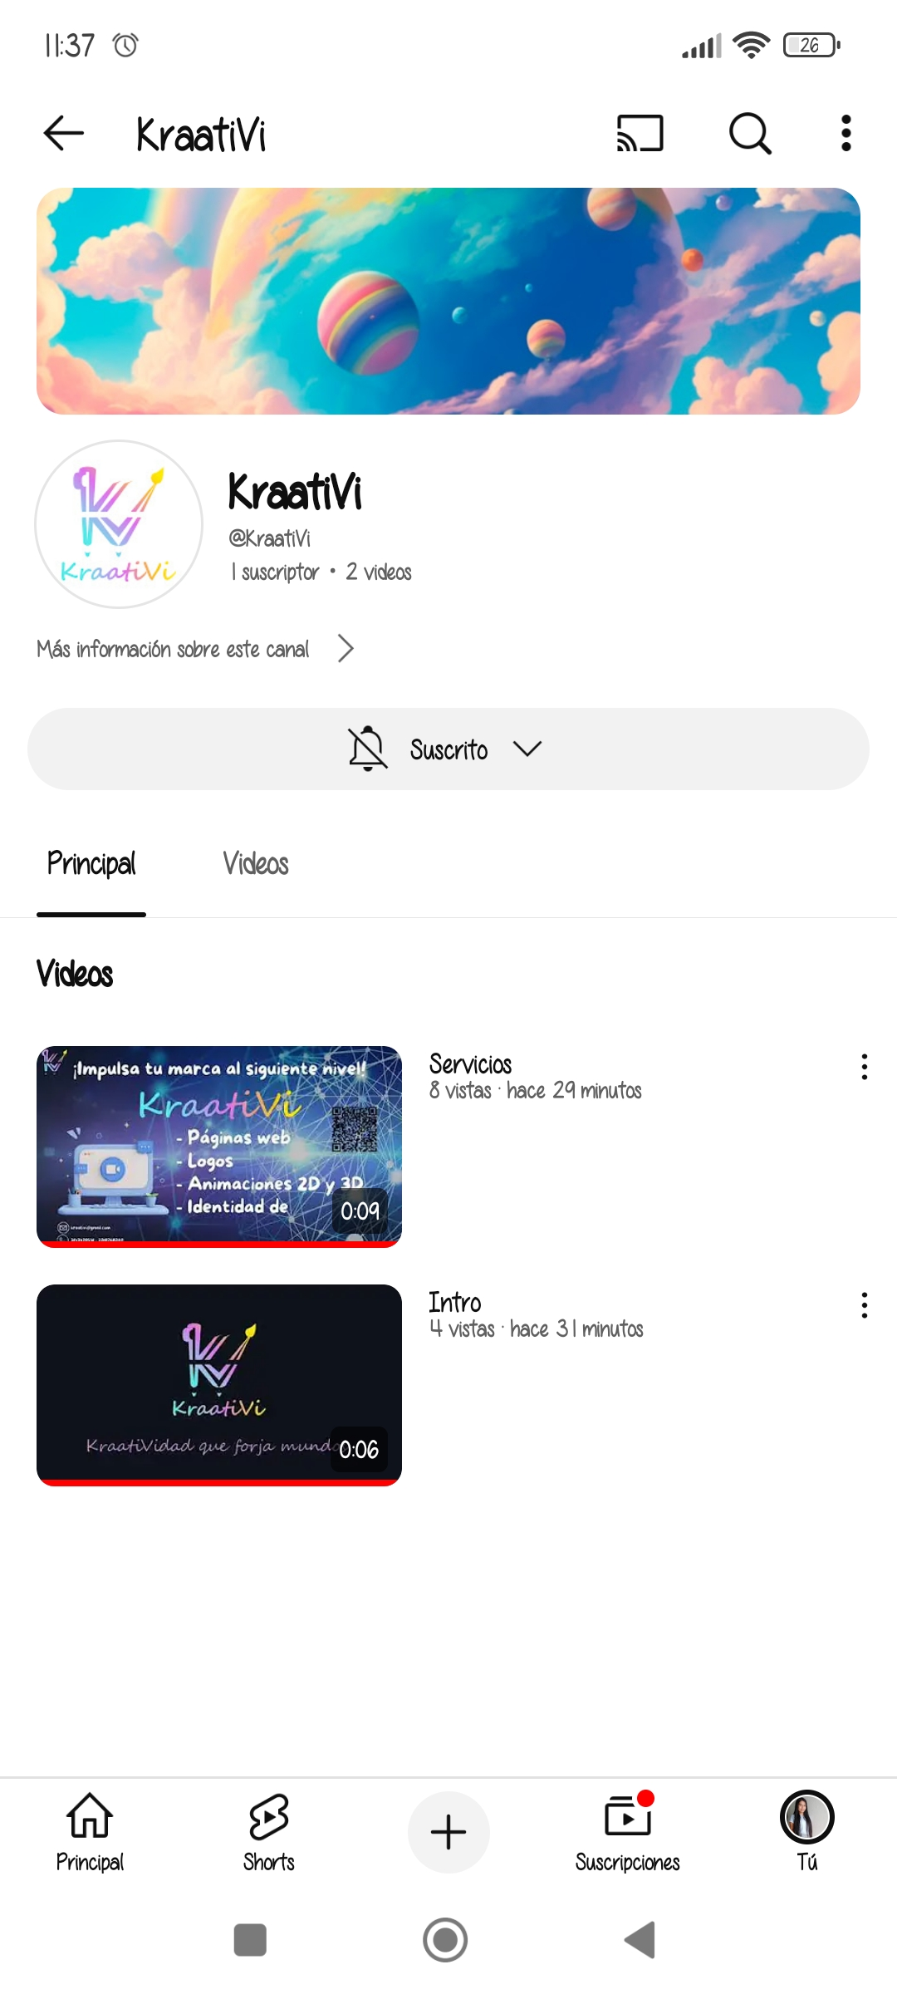

<https://youtube.com/@kraativi?si=OMwRwNGQDuK8Jn7R>

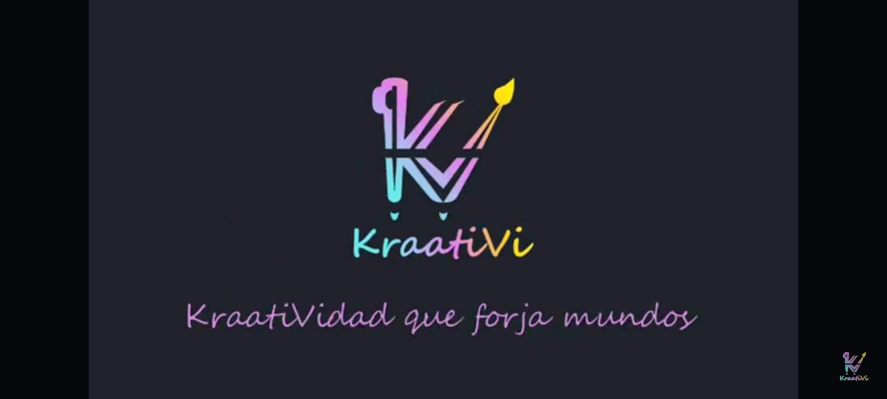

<https://youtu.be/bMx6xP_m0kM?si=p3b-HeU15CMNkglc>

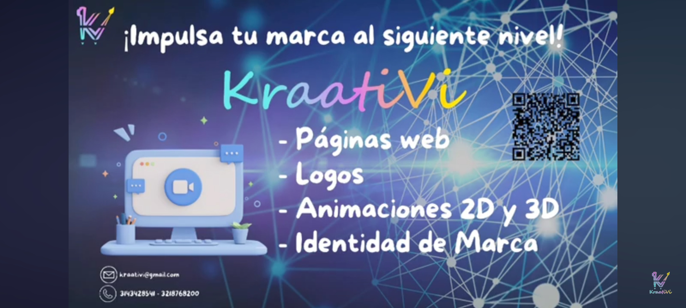

<https://youtu.be/pKizsvCZKUM?si=rVEKCfa3h1yT8m8i>

1. **Producto final y Ajustes.**

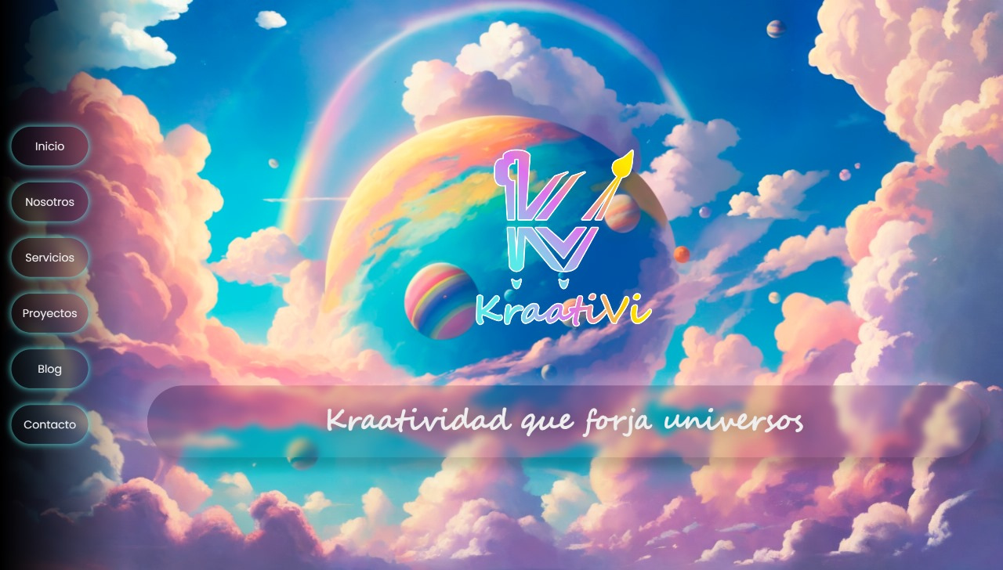

<https://grytcarx.github.io/Kraativi/>